- DATOS DEL INFORME
Servicio :
Disposición Final Hospitalarios X Recolección, Barrido y Limpieza – ASE # _2_
concesionario Limpieza Metropolitana S.A. E.S.P.
Período de análisis: Diciembre 2019

- DESARROLLO DEL INFORME
El presente informe consolida la información y las evidencias de las actividades realizadas en el periodo del mes de diciembre del 2019, para el Área de Servicio Exclusivo-ASE 2, la cual comprende las localidades de Antonio Nariño, Bosa, Ciudad Bolívar, Los Mártires, Rafael Uribe, Tunjuelito, Teusaquillo y Puente Aranda.

Para este periodo, se presenta un seguimiento general a la prestación del servicio público de aseo en el ASE 2:

- RECOLECCIÓN Y TRANSPORTE

El seguimiento al servicio de recolección y trasporte se realizó a través de la plataforma SIGAB, donde se realizó la consulta por seguimiento histórico de la ruta 1246, asignada a la frecuencia martes, jueves y sábado, tal como se observa en la siguiente imagen:

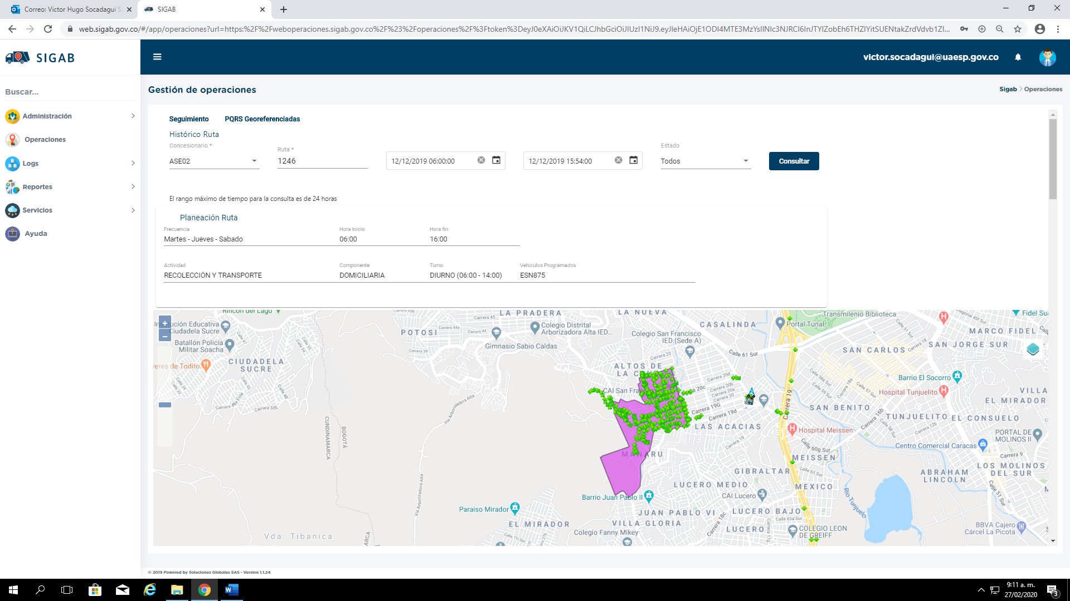
Imagen No. 1: Información ruta 1246. Fuente: SIGAB consulta desde usuario: víctor.socadagüí

Como resultado de la consulta se observa que el vehículo con número interno 238 realizó todo el trazado de la microrruta iniciando a las 06:01 am y fanalizando a las 07:53 a.m, tal como se muestran en la imagen No. 2 y tabla No. 1

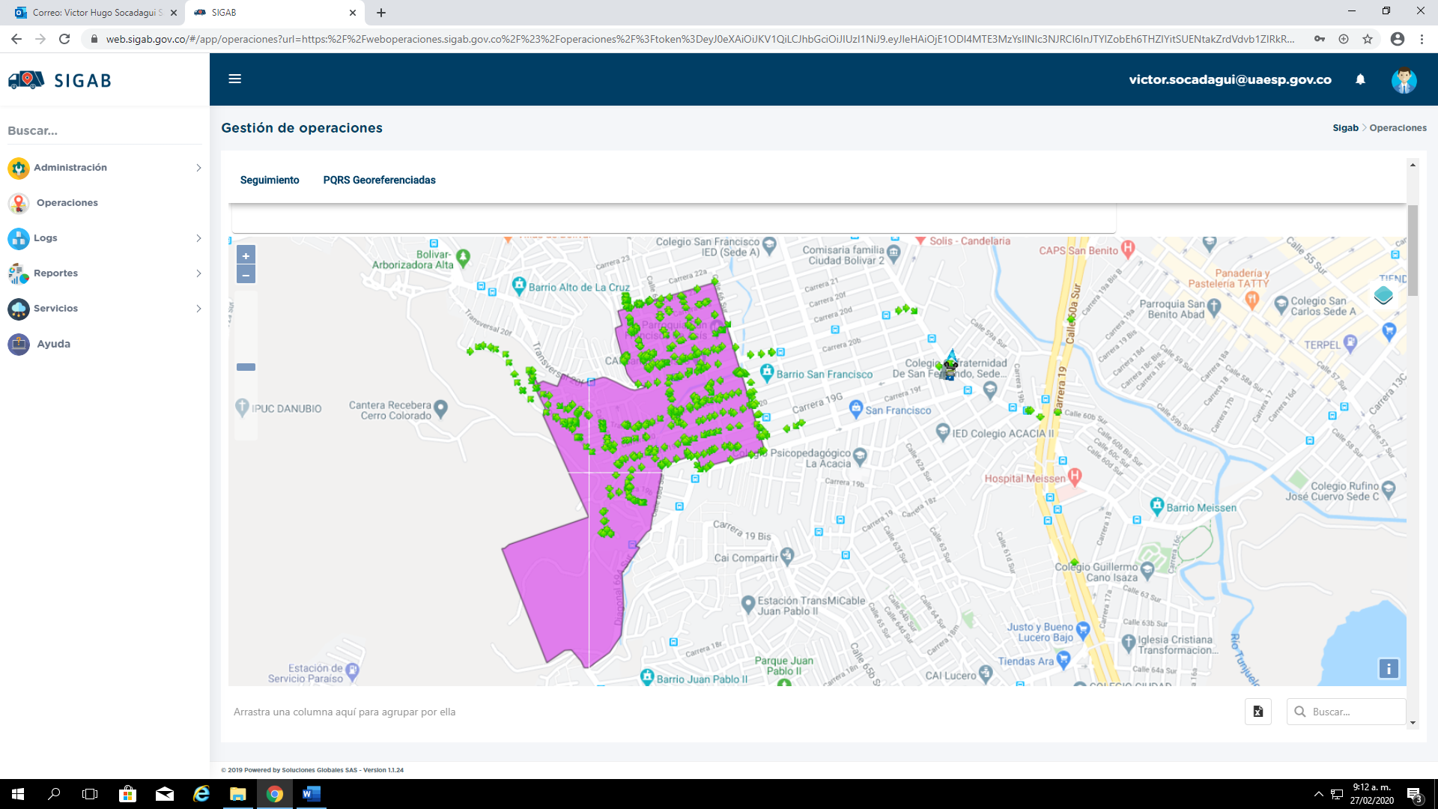
Imagen No. 2: Recorrido de la microrruta. Fuente: SIGAB consulta desde usuario: victor.socadagüí

Se resalta que la ruta consultada correspondió al servicio de recolección prestado el jueves 12 de diciembre de 2019, donde se observa el ingreso del vehículo por las vías, así como también el polígono correspondiente a la microrruta atendida.

Tabla No.1: Información extraída del reporte de ruta del SIGAB del inicio y fin de la ruta 1246
Placa Vehículo | Numero Interno | Fecha Reporte | Estado
ESN875 | 238 | 12/12/19 06:01:58 | INICIO_RUTA
ESN875 | 238 | 12/12/19 10:34:27 | EN_RECORRIDO
ESN875 | 238 | 12/12/19 11:51:51 a.m | En la casilla de Estado no se refleja fin de la RUTA, ni en Relleno, solo se presenta el atributo EN_RECORRIDO
Fuente: SIGAB consulta desde usuario: victor.socadagui
Conclusiones del servicio de Recolección y transporte

La Interventoría no registró eventos de incumplimiento en la frecuencia y horario de la prestación del servicio de recolección en las verificaciones de campo y en las revisiones de las microrrutas que arrojaron datos en el SIGAB. Sin embargo, durante las verificaciones en campo en la zona urbana se identificó un total de 46 hallazgos para el componente técnico operativo; en donde se evidencia con mayor incidencia la afectación del área limpia en 37 ocasiones, principalmente para las localidades de Ciudad Bolívar y Antonio Nariño, Para el caso de los 9 hallazgos restantes, la Interventoría identificó que se encuentran relacionados con la no atención de la actividad programada para el caso de (RCD) de usuario conocido, el no porte del plano de la microrruta y de las herramientas necesarias para la prestación del servicio (canastillas y cepillos) en las localidades de Teusaquillo, Ciudad Bolívar, Puente Aranda y Tunjuelito.

Los 46 hallazgos anteriormente señalados, han sido reportados al Concesionario a través de la Matriz Interactiva. A continuación, se presenta el estado de la gestión los mismos según su reporte:

Tabla No.2: Estado de los hallazgos mes de diciembre del 2019.
MES | ESTADO HALLAZGOS GESTIONADOS DURANTE EL MES
 | Total, de Hallazgos reportados en la matriz | Sin gestionar | Gestionado | Prorroga | En revisión | Cerrado | Devuelto | No aplica
Dic-19 | 46 | 19 | 0 | 0 | 0 | 27 | 0 | 0
Fuente: Informe de seguimiento de Interventoría – Proyección Capital diciembre 2019

La interventoría manifiesta con relación al cuadro anterior, para el mes de diciembre de 2019 se presentan 19 hallazgos que no han sido gestionados por el Concesionario ya que fueron notificados durante la última semana del mes, por lo cual este se encuentra dentro de los tiempos establecidos para dar respuesta y 27 cerrados por la Interventoría.

Además, en el mes de diciembre de 2019 se cerraron 3 hallazgos correspondientes al mes de noviembre de 2019.

Con relación a las actividades ejecutadas por el Concesionario en el mes de diciembre del 2019, se presenta la cantidad de microrrutas ejecutadas según lo reportado en su informe mensual en la tabla No 3.

Tabla No 3. Relación de microrrutas reportadas por el Concesionario ASE 2 (diciembre de 2019)
Componente | Cantidad de Microrutas según Actualización Plan Operativo | Microrutas Ejecutadas Reportadas por el Concesionario
Recolección y Transporte | Esta información se incluye para el siguiente informe dado que el informe de gestión entregado por el prestador se entrega mes vencido y no se cuenta con la información. | Esta información se incluye para el siguiente informe dado que el informe de gestión entregado por el prestador se entrega mes vencido y no se cuenta con la información.

Para este periodo la interventoría realizó observaciones al informe de gestión entregado por el Concesionario Lime, por lo cual, no se ha remitido la versión final del informe de gestión y no se cuentan con datos de toneladas de recolección.
- BARRIDO Y LIMPIEZA

Para el mes de diciembre de 2019, el Concesionario cuenta con un total de 670 microrrutas para el servicio de barrido y limpieza de vías y áreas pública, en barrido manual se tienen 653 Microrutas y para barrido mecánico se tiene 17 Microrutas.

Para este periodo se presentan las conclusiones del servicio realizadas por la interventoría:

La Interventoría evidenció el cumplimiento de frecuencias y horarios en el servicio de barrido manual en el mes de octubre de 2019 durante las verificaciones en campo tanto en la revisión al proceso como en la revisión de la calidad.

Sin embargo, para el mes de diciembre del 2019, se ejecutaron 564 verificaciones relacionadas con la actividad de barrido y limpieza manual, durante las verificaciones en campo, se identificó un total de 155 hallazgos para el componente técnico operativo, en donde se evidencian con mayor incidencia aquellos relacionados con la afectación del área limpia en 79 ocasiones y la atención de zonas duras en 71 ocasiones, y atención de residuos en las cestas públicas en 2 ocasiones principalmente en las localidades de Puente Aranda y Bosa.

Para el caso de los 3 hallazgos restantes, la Interventoría identificó que se encuentran relacionados con la ausencia de las herramientas necesarias para la prestación del servicio, entre estos el cono, cepillos y palas, en las localidades de Antonio Nariño, Los Mártires y Puente Aranda.

Los 155 hallazgos anteriormente señalados, han sido reportados al Concesionario a través de la Matriz Interactiva. A continuación, se presenta el estado de la gestión los mismos según el reporte:

Tabla No.4: Estado de los hallazgos mes de diciembre del 2019.
MES | ESTADO HALLAZGOS GESTIONADOS DURANTE EL MES
 | Total de Hallazgos reportados en la matriz | Sin gestionar | Gestionado | Prorroga | En revisión | Cerrado | Devuelto | No aplica
Dic-19 | 155 | 76 | 4 | 0 | 0 | 78 | 1 | 0

Con relación a la tabla anterior, para el mes de diciembre de 2019 se presentan 76 hallazgos que no han sido gestionados por el Concesionario, ya que fueron notificados durante la última semana del mes y este se encuentra dentro de los tiempos establecidos para dar respuesta, 1 devuelto al Concesionario y 78 hallazgos cerrados por la Interventoría.

Adicionalmente, en el mes de diciembre de 2019 se cerraron 23 hallazgos correspondientes al mes de noviembre de 2019.

Durante el periodo del presente informe no se generaron solicitudes por parte de la UAESP que generaran requerimientos al Concesionario por fuera de la matriz interactiva.

El seguimiento al servicio de Barrido Mécanico se realizó a través de la plataforma SIGAB, donde se realizó la consulta por seguimiento histórico de la Macroruta BM2271, tal como se observa en la siguiente imagen:

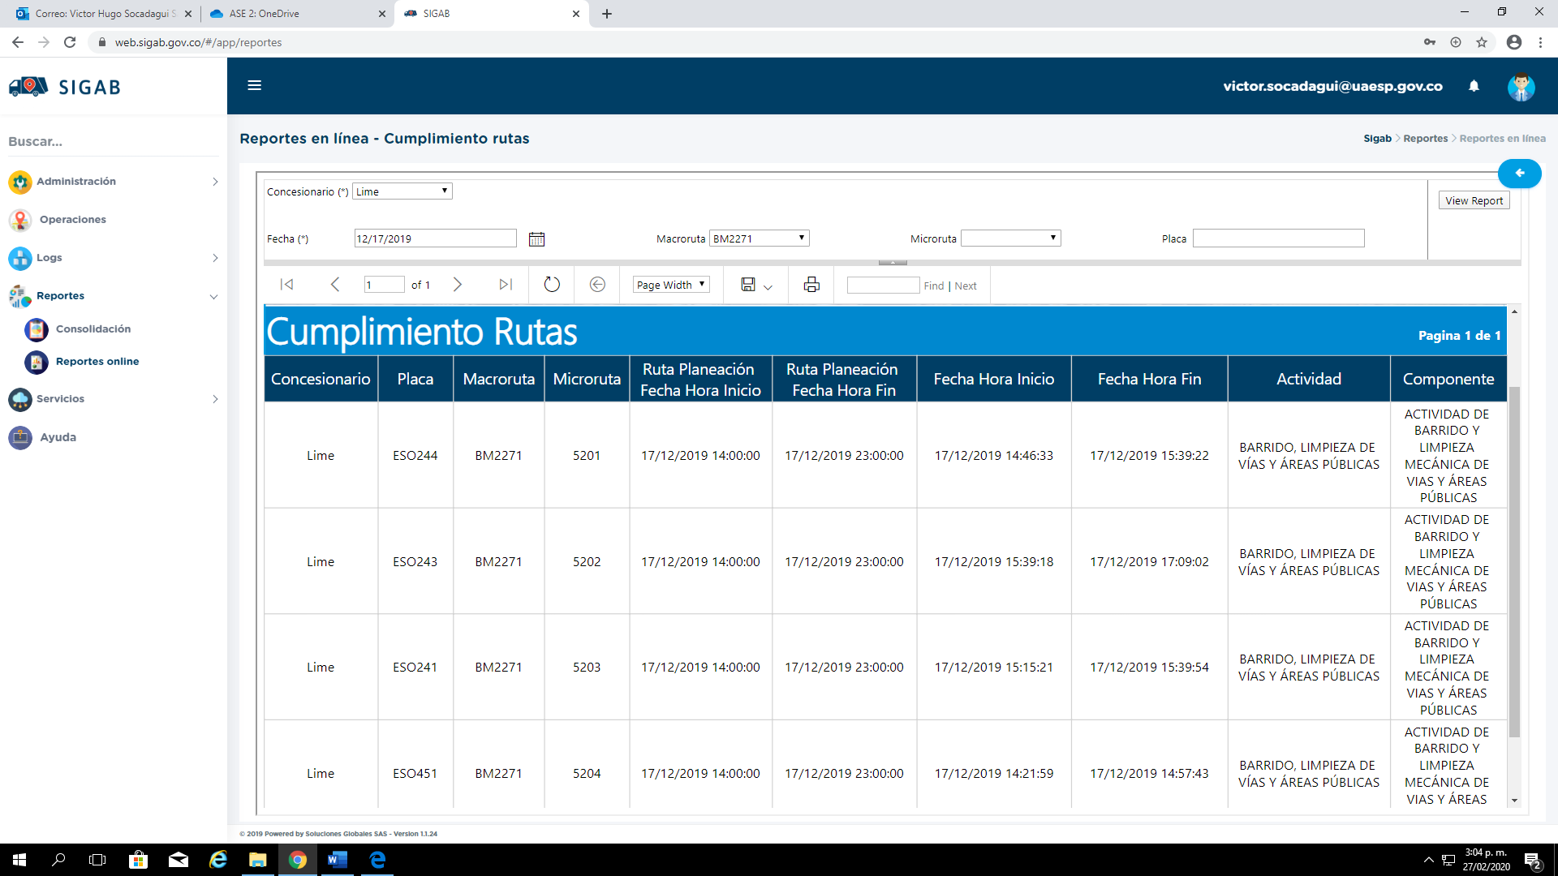
Imagen No. 3: Información Macroruta BM2271. Fuente: SIGAB consulta desde usuario: victor.socadagui

Como resultado de la consulta se observa que los vehículos con placa ESO241, ESO243, ESO451 y ESO244 presenta una programacion de 02:00 p.m a 11:00 p.m del 17 de diciembre del 2019 y en la ejecución se evidencia que los vehiculos inician con retrazos de hasta una hora y media y no finalizan a la hora establecida en la programación planeada, tal como se muestran en la imagen No. 3

Tabla No 5. Relación de microrrutas reportadas por el Concesionario ASE 2 ( diciembre de 2019)
Componente | Cantidad de Microrutas según Actualización Plan Operativo | Microrutas Ejecutadas Reportadas por el Concesionario
Barrido Manual | Esta información se incluye para el siguiente informe dado que el informe de gestión entregado por el prestador se entrega mes vencido y no se cuenta con la información. | Esta información se incluye para el siguiente informe dado que el informe de gestión entregado por el prestador se entrega mes vencido y no se cuenta con la información.
Barrido Mecánico

Revisiones en campo por parte de la UAESP

Para este periodo se realizó visita administrativa y de campo en la localidad de Los Mártires, donde se pudo observar que el prestador de aseo Lime S.A E.S.P. adelantó el barrido manual, y recolección de residuos domiciliarios dejando el área limpia y en óptimas condiciones, tal como se observa en el informe del día 19/12/2019, el cual se anexa en el presente informe.

- CESTAS PÚBLICAS

ADQUISICIÓN CESTAS TIPO I M-121

• El Concesionario presentó para verificación 7.708 tándems o puntos correspondientes a 15.416 unidades de cestas TIPO 1 (M-121), correspondiente a la totalidad de cestas por adquirir; lo cual fue reportado en el Informe de Interventoría correspondiente.

INSTALACIÓN CESTAS TIPO I M-121

• En el mes de diciembre de 2019, la Interventoría recibió dos (02) archivos de reportes de instalación de cestas, en donde el Concesionario allega un total de 143 puntos de cestas instaladas, distribuidas de la siguiente manera.

Tabla No 6. Numero de cestas reportados como instalados
Numero de Reporte | Radicado / Correo Electrónico | Cantidad de Puntos de Cestas Reportados como Instalados Tipo I (M-121)
1 | Correo Electrónico 02/12/2019 | 16
2 | Correo Electrónico 05/12/2020 | 127
TOTAL |  | 143
Fuente: Interventoría Proyección Capital

A continuación, se evidencia la distribución por localidad de las cestas públicas según los reportes de instalación remitidos por el Concesionario:
Tabla No 7. Numero de cestas instaladas por localidad
Localidad | Cantidad de puntos de Cestas Reportados
Antonio Nariño | 49
Bosa | 0
Ciudad Bolívar | 0
Los Mártires | 1
Puente Aranda | 2
Rafael Uribe | 3
Teusaquillo | 82
Tunjuelito | 6
Total | 143
Fuente: Interventoría Proyección Capital

De acuerdo con el proceso de instalación de las cestas públicas, la Interventoría procedió a realizar la verificación en campo de una muestra aleatoria de las direcciones reportadas por el concesionario. Para este periodo la interventoría realizó la verificación de 653 puntos.

La Interventoría evidenció la adquisición de 7.708 tándems o puntos de cestas, es decir de la totalidad de cestas Tipo I, de acuerdo con la cláusula TERCERA de la Adición No. 3 al Contrato No. 284 de 2018.

Al 31 de diciembre de 2019, la Interventoría ha aprobado la instalación de 5.851 puntos de cestas públicas, quedando pendiente un saldo de 1.857 puntos de cestas públicas.

ADQUISICIÓN CESTAS TIPO II M-123

El Concesionario presentó para verificación 2.569 tándems o puntos correspondientes a 5.138 unidades de cestas TIPO 2 (M-123), correspondiente a la totalidad de cestas por adquirir. El concesionario adquirió totalidad de las cestas públicas establecidas en la Adición No 6, las cuales corresponden a 2.569 puntos equivalentes a 5.138 unidades de cestas públicas M-123.

La Interventoría evidenció la adquisición de 2.569 tándems o puntos de cestas, es decir de la totalidad de cestas Tipo II, de acuerdo con la cláusula TERCERA de la Adición No.6 al Contrato No. 284 de 2018.

ADQUISICIÓN CESTAS TIPO III M-124

El Concesionario presentó para verificación 2.569 tándems o puntos correspondientes a 5.138 unidades de cestas TIPO 3 (M-124), correspondiente a la totalidad de cestas por adquirir, el concesionario adquirió totalidad de las cestas públicas establecidas en la Adición N° 6, las cuales corresponden a 2.569 puntos equivalentes a 5.138 unidades de cestas públicas M-124.

La Interventoría evidenció la adquisición de 2.569 tándems o puntos de cestas, es decir de la totalidad de cestas Tipo III, de acuerdo con la cláusula TERCERA de la Adición No.6 al Contrato No. 284 de 2018.

La Interventoría para diciembre de 2019, continúa adelantando el proceso de revisión y validación final de las condiciones requeridas para la terminación del contrato de ADICIÓN N° 06 de 2019, con el fin de elaborar y presentar a la UAESP la respectiva Acta de Liquidación.

MANTENIMIENTO DE CESTAS
La Interventoría informa que el prestador viene realizando el mantenimiento de las cestas públicas existentes, con la novedad de 126 cestas que fueron registradas como desmanteladas, daño irreparable o desmontadas por obras en zona pública.
- CORTE DE CÉSPED:

En el informe presentado por la Interventoría CONSORCIO PROYECCIÓN CAPITAL se reportan 10.885.823,48 de metros cuadrados intervenidos en las ocho localidades de la ASE 2 correspondientes a un total de 7.667 zonas verdes atendidas.

El Concesionario menciona que se encuentra ajustando y validando áreas susceptibles a corte de césped provenientes del PGIRS actualización 2018 y resaltó que el cronograma es susceptible a modificaciones por eventos climáticos, operativos especiales y/o sucesos no contemplados dentro de la operación normal.

Respecto a lo programado y lo ejecutado durante el mes de diciembre de 2019, el Concesionario cumplió en un 100% su programación. Las localidades que presentaron mayor número de códigos intervenidos fueron Ciudad Bolívar y Puente Aranda.

VERIFICACIONES DE CAMPO INTERVENTORÍA

Con base en la programación remitida por el Concesionario para el mes de diciembre de 2019, la Interventoría define los sitios a visitar con el fin de hacer la verificación y el control de la actividad de corte de césped, las verificaciones quedaron distribuidas de la siguiente manera:

Tabla No 8. Cantidad de verificaciones por localidad ASE 2 (diciembre de 2019)
LOCALIDAD | CANTIDAD DE VERIFICACIONES | CANTIDAD DE HALLAZGOS-FORESTAL
Antonio Nariño | 18 | 0
Bosa | 18 | 7
Ciudad Bolívar | 49 | 5
Los Mártires | 5 | 1
Puente Aranda | 49 | 13
Rafael Uribe | 23 | 5
Teusaquillo | 43 | 3
Tunjuelito | 24 | 2
Total | 229 | 36
Fuente: Interventoría Proyección Capital

De acuerdo con lo anterior, se identificaron 36 hallazgos en total, de los cuales se presentaron en mayor proporción en la localidad de Puente Aranda ya que, se evidenciaron 13 hallazgos en 13 verificaciones de las 49 en total realizadas.

De los 36 hallazgos reportados en el mes de diciembre de 2019, fueron gestionados 29 por el Concesionario y cerrados por la Interventoría. Los 5 hallazgos en estado sin gestionar por el Concesionario se encuentran dentro del tiempo de respuesta establecido, al momento de descargar la información para la elaboración del presente informe, para los prorrogados el Concesionario solicitó tiempo adicional para atender las zonas reportadas, sin afectar la operación, pues el área ya había sido intervenida y por el crecimiento natural del césped, estas requieren una segunda intervención.

- PODA DE ARBOLES:

Con la entrada en vigor del Plan de Podas en el mes de febrero del 2019 a través de concepto técnico 17526 del 26 de diciembre de 2018 por la Secretaría Distrital de Ambiente se vienen adelantado satisfactoriamente las podas programadas para las 8 localidades con suelo urbano correspondientes a la ASE 2.

Con relación a las actividades ejecutadas por el Concesionario en el mes de diciembre de 2019, en la siguiente tabla se presenta la cantidad de individuos intervenidos por el Concesionario y reportadas en el informe mensual:

Tabla No 9. Cantidad de Individuos Arbóreos Intervenidos por el Concesionario Limpieza Metropolitana S.A. E.S.P. de diciembre de 2019
LOCALIDAD | INDIVIDUOS ARBÓREOS PROGRAMADOS | INDIVIDUOS ARBÓREOS INTERVENIDOS
Antonio Nariño | 0 | 0
Bosa | 2617 | 2622
Ciudad Bolívar | 1 | 1
Los Mártires | 2958 | 2978
Puente Aranda | 0 | 4
Rafael Uribe | 955 | 946
Teusaquillo | 65 | 66
Tunjuelito | 0 | 0
Total | 6596 | 6617
Fuente: Interventoría Proyección Capital

De acuerdo con la tabla, se puede evidenciar que el Concesionario cumplió con su programación en un 100% y realizó un 0,32% adicional, actualmente solo se ejecuta el Plan de Podas en las localidades de Teusaquillo, Rafael Uribe Uribe, Mártires y Bosa, siendo la localidad de Mártires, la que presenta mayor número de individuos arbóreos intervenidos. En el mes de diciembre de 2019 se realizaron intervenciones en las localidades de Ciudad Bolívar, Puente Aranda y Teusaquillo en atención de otros conceptos técnicos generados por emergencia.

VERIFICACIONES DE CAMPO INTERVENTORÍA

Las verificaciones de campo se llevaron a cabo en función de las programaciones remitidas por el Concesionario para el mes de diciembre de 2019:

Tabla No 10. Cantidad de Verificaciones y Hallazgos ASE 2 – diciembre de 2019
LOCALIDAD | VERIFICACIÓN DE INDIVIDUOS INTERVENIDOS POR EL CONCESIONARIO | CANTIDAD DE HALLAZGOSFORESTAL
Antonio Nariño | 0 | 0
Bosa | 133 | 2
Ciudad Bolívar | 1 | 0
Los Mártires | 124 | 3
Puente Aranda | 0 | 0
Rafael Uribe | 103 | 0
Teusaquillo | 16 | 0
Tunjuelito | 0 | 0
Total | 377 | 5
Fuente: Interventoría Proyección Capital

De acuerdo con lo anterior se puede concluir que en el mes de diciembre de 2019 se realizaron 377 verificaciones distribuidas en las localidades de Bosa, Ciudad Bolívar, Los Mártires, Rafael Uribe Uribe y Teusaquillo, teniendo un total de 5 hallazgos, en los cuales el más representativo está relacionado con la falta de cicatrización de los cortes después de la poda, De los 5 hallazgos reportados en el mes de diciembre de 2019, fueron gestionados 5 por el Concesionario y cerrados por la Interventoría. Durante el mes no se generaron SAC al Concesionario por este componente.

- GESTIÓN SOCIAL:

Para el mes de diciembre vigencia 2019, desde RBL componente de Gestión Social UAESP, se llevó a cabo actividades en caminadas a dar respuesta al plan de acción planteado durante el año en curso. Por lo tanto, a continuación; se realiza una descripción de los indicadores más relevantes:
- Acompañamiento jornadas informativas y/o sensibilizaciones:
Para la ASE 2 durante el mes de diciembre, en cuanto a acompañamientos de jornadas informativas y/o sensibilizaciones; en articulación con el prestador o en acuerdo interinstitucional como parte de las acciones generadas desde la CAL; en la Localidad de Rafael Uribe Uribe se llevó a cabo jornada articulada interinstitucional con la Localidad de San Cristóbal debido a la problemática sobre línea 110, manejo de residuos voluminosos. Se capacitaron un total de 76 usuarios y participaron 9 profesionales de Alcaldía Rafael Uribe Uribe, Lime y Promo ambiental como UAESP RBL.

Así mismo, en la Localidad de Mártires, se llevó a cabo jornada de sensibilización articulada en el sector del Barrio Santa fe hubo participación de 14 profesionales de La Secretaria de Ambiente, Secretaria de Integración Social UAESP y prestador de aseo Lime. Se sensibilizaron un promedio de 50 usuarios.

- Acompañamiento capacitaciones:
En la ASE 2 en cuanto a capacitaciones sobre manejo integral de residuos sólidos; en el mes de diciembre, se llevó a cabo capacitación en la Fundación Renacer sobre manejo adecuado de residuos sólidos, de la Localidad de Teusaquillo por parte de la Gestora Social UAESP, hubo participación Un promedio de 17 personas capacitadas.

- Comisión Ambiental Local (CAL): Durante el mes de diciembre desde gestión social; hubo asistencia a las Comisiones Ambientales Locales ordinarias de 7 Localidades. En total en ASE 2 dos durante dichos espacios interinstitucionales, se contó con la participación de un promedio de 109 funcionarios y comunidad invitada.
- Mesa de escombros Y/o residuos: Para la ASE 2, en el mes de diciembre, se generó asistencia por parte de gestión social en cinco de las Localidades; según necesidades identificadas desde la CAL se definió la pertinencia de generar espacios interdependientes para generar estrategias de manejo a dicha problemática. En las Localidades de Bosa, Ciudad Bolívar, Teusaquillo, Rafael Uribe Uribe y Mártires. Hubo participación de un promedio de 47 funcionarios y representantes de las asociaciones de recicladores.

- Mesas de trabajo y/o encuentros comunitarios: Durante el mes de diciembre en la ASE 2 se generaron invitación a mesas de trabajo, encuentros comunitarios en Las Localidades de Bosa Tunjuelito y Teusaquillo de la siguiente manera:

- Localidad de Bosa hubo participación en reunión con comunidad para la socialización sobre manejo de residuos voluminosos línea 110.
- Mesa de trabajo Inter local con la Comunidad de Kennedy y Bosa sobre manejo integral de residuos sólidos.
- Participación en Concejo Local de Gobierno de la Localidad de Tunjuelito y Teusaquillo.
- Reunión con Veeduría Distrital en la Localidad de Teusaquillo.

Durante las Mesas de trabajo y/o encuentros comunitarios participo un promedio de 42 personas en ASE 2 dos entre comunidad y representantes de las entidades convocadas.

Seguimiento a Interventoría y/o prestador de aseo: EL día 17 de diciembre, se llevó acabo seguimiento a la interventoría durante jornada informativa del sector de San Antonio y Luna Park de la Localidad de Antonio Nariño.

Otras actividades:

- Operativo de chécheres Localidad de Bosa el día 6 de diciembre Participación de 8 profesionales
- Feria de servicios de la Localidad de Ciudad Bolívar finalizando el mes de noviembre el día 29 sector Arborizadora Baja. Participación de 5 profesionales se atendieron 9 ciudadanos
- Feria de Servicios Localidad de Ciudad Bolívar sector la Playa. Participación de 9 profesionales.
- Recorrido de verificación de puntos críticos en diferentes sectores de la Localidad de Teusaquillo (Quinta Paredes, Armenia, Teusaquillo La Soledad, Parque Pony). Participación de 4 profesionales.
Recorrido de verificación de problemáticas sector Pradera Localidad de Puente Aranda. Participación de 10 profesionales.
- Festival de Ciudad Montes. Participación de 50 personas.
- Recorrido de verificación de puntos críticos Localidad de Mártires. Participación de 4 profesionales.

Tabla No. 11 : relación de actividades acompañadas por la UAESP
ACTIVIDAD. | SOPORTES.
Acompañamiento jornadas informativas y/o sensibilizaciones: Localidad de Rafael Uribe Uribe jornada articulada interinstitucional con la Localidad de San Cristóbal. Localidad de Mártires, jornada de sensibilización articulada en el sector del Barrio Santa fe. | Acta de reunión, lista de asistencia (ver carpeta anexos soportes.)
Acompañamiento capacitaciones: Fundación Renacer Localidad de Teusaquillo. | Acta de reunión y lista de asistencia.
Comisión Ambiental Local (CAL): 7 Localidades ASE 2 | Acta de reunión y lista de asistencia.
Mesa de escombros Y/o residuos: Localidades de Bosa, Ciudad Bolívar, Teusaquillo y Rafael Uribe Uribe, Mártires. | Acta de reunión
Mesas de trabajo y/o encuentros comunitarios: Localidades de Localidad de Bosa reunión con comunidad, Mesa de trabajo Inter local con la Comunidad de Kennedy y Bosa; Participación en Concejo Local de Gobierno de la Localidad de Tunjuelito y Teusaquillo, Reunión con Veeduría Distrital en la Localidad de Teusaquillo. | Acta de reunión y lista de asistencia.

Fuente: Elaboración propia

Conclusiones informes Interventoría y concesionario

Interventoría:

- El número de visitas por parte de la Interventoría en el mes de diciembre fue mínimo en ASE 2. Se generaron 9 visitas para las 8 Localidades.

Concesionario:

- El concesionario en el informe mes de diciembre expresa que los soportes de la socialización del plan de poda los maneja esta área, de igual manera se considera deben ser evidenciados por área de Gestión social ya que esta socialización se relaciona directamente al área.
- En la retroalimentación por Localidad no se ha tomado en cuenta la recomendación por parte de Gestión social UAESP en cuanto a un análisis de las dinámicas locales en términos de Logros y dificultades. Es un informe informativo netamente
- En la Localidad de Teusaquillo el prestador reporta 7 actividades programadas y 26 no programadas con residentes; en la Localidad de Puente Aranda reporta 9 actividades Programadas y 14 actividades no programadas de igual manera en la Localidad de Mártires reporta 1 actividad programada y 10 no programadas ; el resto de localidades no presenta diferencias tan significativas Se sugiere a la interventoría en la revisión del mes de diciembre tenga presente la observación y se verifique si estas actividades corresponden a plan navidad o cual es la justificación de la no programación.
- El reporte de actividades de Antonio Nariño no es claro el número de programadas y no programadas.
- Se destaca los aportes de los informes de las Localidades de Bosa, Rafael Uribe Uribe y Ciudad Bolívar, son más específicos en el contenido respecto a la dinámica Territorial.

- SOLICITUDES DE ACCIÓN CORRECTIVAS:

La Interventoría en el mes de diciembre formuló Dos (2) Solicitudes de Acción Correctiva–SAC, así:

- Solicitud de Acción Correctiva N°57, relacionada con recolección y transporte de residuos acumulados por el barrido manual de calles.

- Solicitud de Acción Correctiva N°58, Mezcla de residuos de construcción y demolición (RCD) con residuos ordinarios.

Sin embargo, a continuación, se presentan las SAC que continúan en seguimiento para diciembre 2019:

Tabla No 12. Relación de SAC en seguimiento diciembre 2019.
No. SAC | TEMA | FECHA DE INICIO | FECHA FINAL | ACCIONES
SAC N°57 UAESP- CPC-ASE2-1340-19 | Recolección Y Transporte De Residuos Acumulados Por El Barrido Manual De Calles | 09/12/2019 |  | EN ANALISIS DE RESPUESTA  En seguimiento
SAC N°58 CPC-ASE2-1367-19 | Mezcla de residuos de construcción y demolición (RCD) con residuos ordinarios | 23/12/2019 |  | EN ANALISIS DE RESPUESTA  En seguimiento
Fuente: Información tomada del informe de Proyección Capital diciembre 2019

* Describa aquí todas las actividades de supervisión y control planificadas, teniendo en cuenta los informes de Interventorías, Convenios, Operadores o prestadore7s del servicio e informes de visitas administrativas y de campo, Estados financieros e Indicadores.

- APROBACIÓN DEL SUBDIRECTOR (A)
Fecha de aprobación: ___/___/___ Nombre __________________________ Firma _________________

Nombre de los profesionales que apoyan la supervisión y control del servicio:
Nombre: VICTOR HUGO SOCADAGUI Cargo: Profesional Universitario Firma: _______
Nombre: LIGIA EUGENIA P No. de Contrato: CD 291 de 2019 Firma: _______
Nombre: GEOVANI BOSSA Cargo: Profesional Especializado Firma: _______
** Se incluye la totalidad de los participantes.

